Пробный ЕГЭ по обществознанию
Конституция. Вариант № 1
Первая часть
№1 Ниже приведён перечень действий. Все они, за исключением двух, относятся к полномочиям Президента РФ.
1) осуществление помилования;
2) утверждение военной доктрины;
3) решение вопросов гражданства;
4) предоставление политического убежища;
5) управление федеральной собственностью;
6) исполнение федерального бюджета
Найдите два требования, «выпадающих» из общего ряда, и запишите в таблицу цифры, под которыми они указаны.
Ответ:
№2 Выберите верные суждения о формах (областях) духовной культуры и запишите цифры, под которыми они указаны.
1) Моралью называют сферу ценностей (оценок) и норм (правил), регулирующих жизнь людей с позиций гуманизма, добра и справедливости.
2) Идеологией называют проявление эмоциональных переживаний и действий, основанных на вере в сверхъестественное, священное.
3) Компонентом научного знания являются этические оценки природных и социальных явлений.
4) Целью образования является передача социального опыта и накопленных знаний новым поколениям.
5) Искусство предполагает отражение действительности в художественных образах.
Ответ:
№3 Установите соответствие между характеристиками и методами, приёмами мышления: к каждой позиции, данной в первом столбце, подберите соответствующую позицию из второго столбца.
ХАРАКТЕРИСТИКИ | МЕТОДЫ, ПРИЁМЫ МЫШЛЕНИЯ
А) логические рассуждения, направленные от общего к частномуБ) выделение и изучение отдельных частей объектаВ) выявление причинно-следственных связей мысленно выделенных отдельных элементов познаваемого объектаГ) мысленное объединение нескольких отдельных компонентов в единое целое и изучение их как целостного предметаД) вывод, сделанный на основе движения мысли от частного к общему | 1) индукция2) дедукция3) синтез4) анализ

Запишите в ответ цифры, расположив их в порядке, соответствующем буквам:
A | Б | В | Г | Д

Ответ:
№4 Представьте, что вы помогаете учителю оформить презентацию к уроку. Один из слайдов называется «Социальный прогресс». Что из перечисленного следует включить в этот слайд? Запишите цифры, под которыми они указаны.
1) направление общественного развития
2) движение от более совершенного к менее совершенному
3) наличие подсистем и социальных институтов
4) совокупность социальных групп
5) противоречивый характер изменений
6) неоднозначность оценки результатов
Ответ:
№5 Выберите верные суждения о мировой экономике и международных экономических отношениях. Запишите цифры, под которыми они указаны.
1) Мировая экономика — это система, в которую входят все национальные экономики мира.
2) Протекционизм — политика государства, ориентированная на свободное развитие международной торговли.
3) В основе развития мировой экономики лежат объективные закономерности интернационализации рыночного хозяйства, выходящего за национальные рамки.
4) Под субъектами мировой экономики понимаются хозяйственные единицы, деятельность которых выходит за национальные границы.
5) К тарифным методам регулирования международной торговли относят установление квот, экспортные кредиты и т.п.
Ответ:
№6 Установите соответствие между примерами и видами банковских операций: к каждой позиции, данной в первом столбце, подберите соответствующую позицию из второго столбца.
ПРИМЕР | ВИДЫ БАНКОВСКИХ ОПЕРАЦИЙ
А) ссудные операцииБ) кредитованиеВ) приём вкладов (депозитов)Г) эмиссия ценных бумаг для продажиД) обмен валюты | 1) активные2) пассивные3) посреднические

Запишите в таблицу выбранные цифры под соответствующими буквами.
A | Б | В | Г | Д

Ответ:
№7 Фирма «Гвоздика» — ателье по пошиву вечерних платьев. Найдите в приведённом списке примеры постоянных издержек фирмы «Гвоздика» в краткосрочном периоде и запишите цифры, под которыми они указаны.
1) приобретение тканей, ниток, фурнитуры
2) взносы на страхование имущества фирмы
3) выплата ранее взятого кредита и процентов по нему
4) оплата потреблённой электроэнергии
5) арендная плата за помещение ателье
6) оклад главного бухгалтера
Ответ:
№8 Выберите верные суждения о социальном конфликте и запишите цифры, под которыми они указаны.
1) Социальный конфликт — это всегда конфликт индивидуальных интересов.
2) В процессе социального конфликта стороны осознают свои интересы и стараются их защитить.
3) Все конфликты оказывают дезинтегративное, разрушительное влияние на общественную жизнь.
4) Конфликты могут быть скрытыми или явными, но в их основе всегда лежит отсутствие согласия между двумя или более сторонами.
5) Последствия социального конфликта нельзя оценить однозначно.
Ответ:
№9 В ходе социологического опроса 30-летних и 55-летних граждан им задавали вопрос: «В какой организации Вы работаете (бюджетной/государственной или частной/негосударственной)?». Результаты опроса (в % от числа отвечавших) представлены на диаграмме.
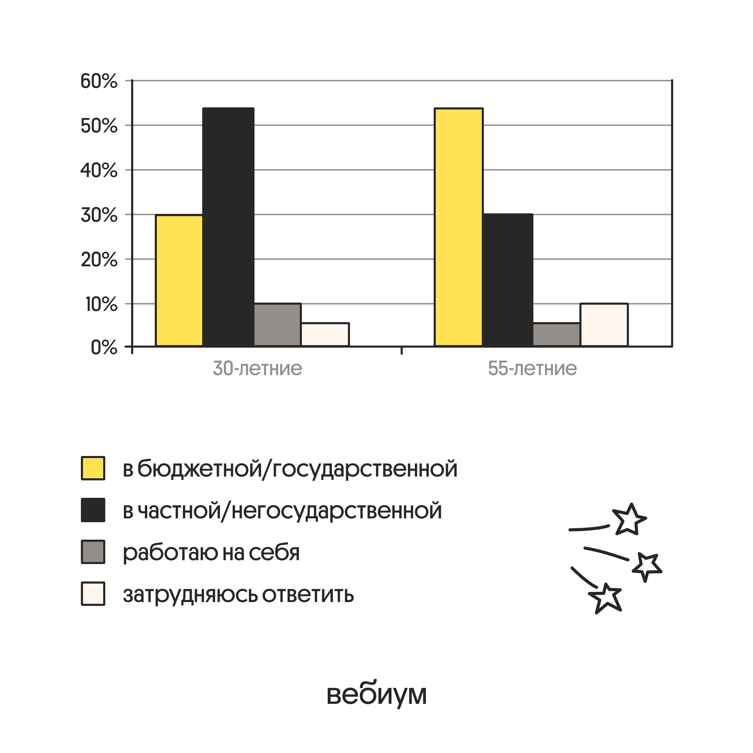
Найдите в приведённом списке выводы, которые можно сделать на основе диаграммы, и запишите цифры, под которыми они указаны.
1) Более половины опрошенных 30-летних работают в частной/ негосударственной организации.
2) Среди опрошенных 55-летних доля тех, кто работает в частной/негосударственной организации, больше доли тех, кто работает на себя.
3) Среди опрошенных 30-летних доля тех, кто работает на себя, меньше, чем доля тех, кто работает в бюджетной/государственной организации.
4) Равные доли опрошенных каждой группы работают на себя.
5) Доля тех, кто затруднился ответить, среди 55-летних меньше, чем среди 30-летних.
Ответ:
№10 Выберите верные суждения о выборах депутатов Государственной Думы Федерального Собрания РФ. Запишите цифры. под которыми они указаны.
1) Гражданин РФ, достигший на день голосования 18 лет, может быть избран депутатом Государственной Думы.
2) В соответствии с Конституцией РФ в Государственную Думу РФ избирается 450 депутатов.
3) Не имеет права быть избранным депутатом Государственной Думы гражданин РФ, осуждённый к лишению свободы за совершение тяжкого и (или) особо тяжкого преступления и имеющий на день голосования неснятую и непогашенную судимость за указанное преступление.
4) Подготовка и проведение выборов депутатов Государственной Думы осуществляются открыто и гласно.
5) Все депутаты Государственной Думы избираются по одномандатным избирательным округам.
Ответ:
№11 Государство Z включает в себя территории субъектов, обладающих определённой политической самостоятельностью. Граждане обладают всей полнотой прав и свобод, развиты институты гражданского общества. В государстве Z законодательную власть осуществляет парламент, а всенародно избираемый глава государства формирует правительство и возглавляет исполнительную власть. Найдите в приведённом ниже списке характеристики формы государства Z и запишите цифры, под которыми они указаны.
1) федеративное государство
2) демократическое государство
3) монархия
4) республика
5) авторитарное государство
6) унитарное государство
Ответ:
№12 Согласно Конституции Российской Федерации, наша страна является федеративным государством. Выберите в приведённом списке положения, характеризующие федеративное государство. Запишите цифры, под которыми они указаны.
1) Государственную власть в Российской Федерации осуществляют Президент Российской Федерации, Федеральное Собрание (Совет Федерации и Государственная Дума), Правительство Российской Федерации, суды Российской Федерации.
2) Органы законодательной, исполнительной и судебной власти самостоятельны.
3) Высшим непосредственным выражением власти народа являются референдум и свободные выборы.
4) Российская Федерация состоит из республик, краёв, областей, городов федерального значения, автономной области, автономных округов — равноправных субъектов Российской Федерации.
5) Во взаимоотношениях с федеральными органами государственной власти все субъекты Российской Федерации между собой равноправны.
Ответ:
№13 Установите соответствие между полномочиями и субъектами государственной власти Российской Федерации, которые их исполняют: к каждой позиции, данной в первом столбце, подберите соответствующую позицию из второго столбца.
ПОЛНОМОЧИЯ | СУБЪЕКТЫ ГОСУДАРСТВЕННОЙ ВЛАСТИ РФ
А) назначение на должность Уполномоченного по правам человека в Российской Федерации Б) награждение государственными наградами Российской Федерации В) решение вопросов гражданства Российской Федерации Г) содействие развитию предпринимательства и частной инициативы Д) содействие научно-технологическому развитию в Российской Федерации | 1) Президент Российской Федерации 2) Государственная Дума Российской Федерации3) Правительство Российской Федерации

Запишите в ответ цифры, расположив их в порядке, соответствующем буквам:
A | Б | В | Г | Д

Ответ:
№14 Выберите верные суждения о гражданстве РФ и запишите цифры, под которыми они указаны.
1) Гражданством называется устойчивая правовая связь человека с государством, выражающаяся в совокупности их взаимных прав и обязанностей.
2) Гражданство РФ является единым и равным независимо от оснований его приобретения.
3) Гражданин РФ может быть лишён гражданства РФ или права изменить его.
4) Гражданин РФ может быть выслан за пределы Российской Федерации или выдан иностранному государству.
5) Проживание гражданина РФ за пределами РФ не прекращает его гражданства Российской Федерации.
Ответ:
№15 Установите соответствие между субъектами и участниками уголовного судопроизводства в соответствии с Уголовно-процессуальным кодексом РФ: к каждой позиции, данной в первом столбце, подберите соответствующую позицию из второго столбца.
СУБЪЕКТЫ | УЧАСТНИКИ УГОЛОВНОГО СУДОПРОИЗВОДСТВА
А) экспертБ) следовательВ) обвиняемыйГ) свидетельД) потерпевший | 1) сторона защиты2) сторона обвинения3) иные участники

Запишите в ответ цифры, расположив их в порядке, соответствующем буквам:
A | Б | В | Г | Д

Ответ:
№16 Игнасио, совершеннолетний дееспособный гражданин государства Z, обратился в полномочный орган государства Z с заявлением об отказе от гражданства государства Z, так как решил стать гражданином Российской Федерации. При каких условиях Игнасио может подать заявление о приёме в гражданство РФ в общем порядке? Запишите цифры, под которыми указаны эти условия.
1) наличие собственности в РФ
2) наличие законного источника средств к существованию
3) наличие родственных связей в РФ
4) наличие документа о профессиональном образовании
5) владение русским языком
6) обязательство соблюдать Конституцию РФ и законодательство РФ
Ответ:

Вторая часть
В науке конституционного права наиболее распространенным критерием классификации прав и свобод является реальное содержание прав и свобод человека и гражданина. Все основные права и свободы образуют определенную систему в соответствии со сферами деятельности (гражданские, политические, экономические, социальные и культурные).
Одним из отличительных признаков для политических прав является возможность участия в общественно-политической сфере государства. Сущность политических прав и свобод во многом зависит от специфики взаимоотношений между человеком и государством. Политические права и свободы включают следующие связи между государством и его гражданами: во-первых, право участвовать в управлении государством, во-вторых, право воздействовать на политические отношения.
Политические права придают народу реальную значимость как первичного источника власти, составляют органическую основу демократии и выступают как ценности, которыми власть должна ограничивать себя и на которые должна ориентироваться. Именно с помощью политических прав гражданин становится участником политического процесса, получает возможность оказывать влияние на политическую жизнь общества, участвовать в формировании и осуществлении государственной власти. Политические права обеспечивают активную самореализацию человека в обществе. Они оказывают непосредственное влияние на прочность устоев конституционного строя, реальность его демократизма и уровень политической культуры населения.
В отличие от других прав человека, где личность выступает в качестве индивидуальности, обладающей неповторимыми и своеобразными особенностями (гражданские права), труженика и собственника (экономические права), участника социальной и культурной жизни (социальные и культурные права), в политических правах воплощаются интересы человека как политического деятеля, участника политических процессов, протекающих в обществе.
Важным отличием политических прав является их тесная связь с обладанием гражданством государства. Большинство политических прав и свобод, согласно Конституции Российской Федерации, признаются за гражданами. Однако, например, право на объединение, свобода мысли и слова гарантируются каждому человеку…
№17
Права человека есть система, упорядоченная своим структурным строением, первичными элементами которой являются отдельные права.
Представляется, что политические права являются инструментом борьбы за все иные права и свободы человека и гражданина. Они являются необходимым условием для реализации любых прав. Так, например, безработный или бездомный, для которого политические права отходят на второй план, никогда не сможет воспользоваться правом на труд или правом на жилище, если не будет располагать для этого необходимыми политическими правами.
Безусловно, политические права и свободы обладают свойствами, присущими всем правам человека, являются лишь составляющей единицей общей системы прав и свобод российских граждан: они защищают основные, базовые ценности и интересы личности; они являются субъективными правами; являются естественными, неотъемлемыми правами; гарантированы государством, закреплены в правовых нормах и защищаются согласно общепринятым принципам международного права; политические права являются всеобщими, так как возможность их осуществления должна быть у каждого человека без исключения, независимо от пола, расы, национальности и т.п.
(С.А.Афанасьева)
Что автор называет в качестве основного критерия классификации прав и свобод? Какие политические права, по его мнению, принадлежат каждому человеку независимо от наличия гражданства? Какой пример влияния политических прав на реализацию других прав и свобод человека он приводит?
Ответ:
№18
В тексте упомянуты ключевые понятия социально-гуманитарных наук.
Используя обществоведческие знания,
– укажите не менее трёх основных признаков государства как политического института;
– объясните связь рассмотренной автором роли политических прав с задачами социально-экономической политики государства.
(Объяснение с опорой на положения текста может быть дано в одном или нескольких распространенных предложениях.)
Ответ:
№19 Приведите три примера, иллюстрирующие реализацию гражданами политических прав и свобод. Сначала назовите право (свободу), а затем приведите пример его (ее) реализации. (Каждый пример должен быть сформулирован развёрнуто.)
Ответ:
№20 Используя знания обществоведческого курса и личный социальный опыт, приведите три особенности исполнительной власти в демократическом государстве. (Каждый аргумент должен быть сформулирован как распространённое предложение.)
Ответ:
№21 На графике изображено изменение ситуации на рынке мороженого в стране Z. Спрос переместился из положения D в положение D1 при неизменном предложении S. (На графике P — цена товара; Q — количество товара.)
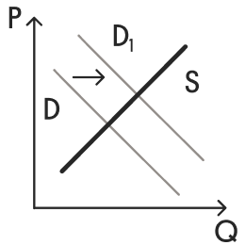
Как изменилась равновесная цена?
Что могло вызвать изменение спроса? Сначала укажите любое одно обстоятельство (фактор), затем объясните его влияние на спрос (обязательно укажите характер изменения спроса). (Объяснение должно быть дано применительно к рынку, указанному в тексте задания.)
Как изменятся предложение и равновесная цена на данном рынке, если при прочих равных условиях обанкротится крупнейшая фирма–производитель мороженого?
Ответ:
№22 Отслуживший в рядах Вооружённых Сил Российской Федерации Андрей К. учится на 3 курсе технического университета. В свободное от учёбы время он работает в конструкторском бюро. Заработная плата выплачивается Андрею К. в виде фиксированной суммы. Андрей К. занимает активную гражданскую позицию, во время каникул Андрей К. на личном автомобиле возит гуманитарную помощь жителям Донбасса.
Образование какого уровня получает Андрей К.? Какую форму денежной оплаты труда иллюстрирует приведённый пример? Какая конституционная обязанность связана с получением заработной платы? Какое нравственное качество и традиционная духовно-нравственная ценность проявляется в описанной в задании деятельности Андрея К.?
Ответ:
№23 Конституция Российской Федерации закрепляет основы конституционного строя нашего государства, права и свободы человека и гражданина.
На основе Конституции Российской Федерации объясните смысл следующих характеристик нашего государства: 1) признание идеологического многообразия; 2) установление основ рыночной экономики; 3) реализация принципа разделения государственной власти.
(Каждое объяснение должно быть сформулировано как распространённое предложение с опорой на конкретное положение Конституции Российской Федерации.
Обратите внимание на то, что правильное выполнение задания не требует указания в ответе номеров соответствующих статей Конституции и дословного воспроизведения их содержания.)
Ответ:
№24 Используя обществоведческие знания, составьте сложный план, позволяющий раскрыть по существу тему «Правительство РФ как высший орган и институт исполнительной власти РФ». Сложный план должен содержать не менее трёх пунктов, непосредственно раскрывающих тему по существу, из которых два или более детализированы в подпунктах. (Количество подпунктов каждого детализированного пункта должно быть не менее трёх, за исключением случаев, когда с точки зрения общественных наук возможны только два подпункта.)
Ответ:
№25 Обоснуйте необходимость разделения власти в демократическом государстве. (Обоснование должно быть дано с опорой на обществоведческие знания в нескольких связанных между собой распространённых предложениях, раскрывать причинно- следственные и (или) функциональные связи.)
Что относится к полномочиям Правительства Российской Федерации в социальной сфере? (Назовите любые три таких полномочия.)
Приведите три примера, иллюстрирующих реализацию каждого из них на практике. (Каждый пример должен быть сформулирован развёрнуто.)
Ответ:

